Zu BASS [13-33 Nr. 1.2](https://bass.schul-welt.de/3787.htm)

Verwaltungsvorschriften   
zur Verordnung   
über die Ausbildung und Prüfung   
in den Bildungsgängen des Berufskollegs   
(VVzAPO-BK); Änderung Anlage B

RdErl. d. Ministeriums für Schule und Bildung   
v. 10.01.2022 - 313-6.03.01.03-164923

Bezug:

RdErl. d. Ministeriums für Schule und Weiterbildung, Wissenschaft und Forschung vom 19.6.2000 (BASS 13-33 Nr.1.2)

Die Verwaltungsvorschriften zur APO-BK Anlage B werden wie folgt geändert:

In der Anlage B 7 wird der Absatz zur Qualifizierung der Kindertagespflege wie folgt neu gefasst:

„Mit dem Berufsabschluss hat Frau/Herr gleichzeitig die erste Stufe der Qualifizierung nach QHB („Qualität in der Kindertagespflege - Qualifizierungshandbuch für die Bildung, Erziehung und Betreuung von Kindern unter drei“) des Deutschen Jugendinstituts im Umfang von 160 Unterrichtseinheiten (tätigkeitsvorbereitende Grundqualifizierung) erworben.“

Dieser Runderlass tritt am 01.02.2022 in Kraft.

|  |
| --- |
| Nachfolgend finden Sie die Anlage zum Runderlass: |

Anlage B 7 (VVzAPO-BK) - Seite 1 -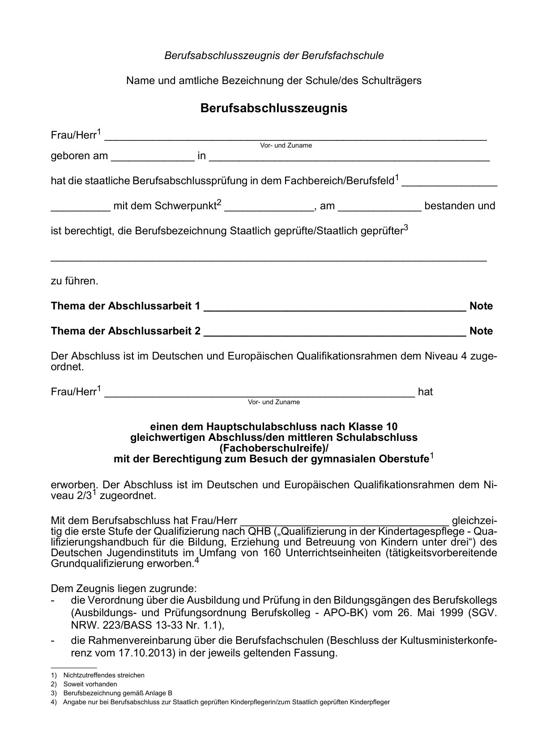

Anlage B 7 (VVzAPO-BK) - Seite 2 -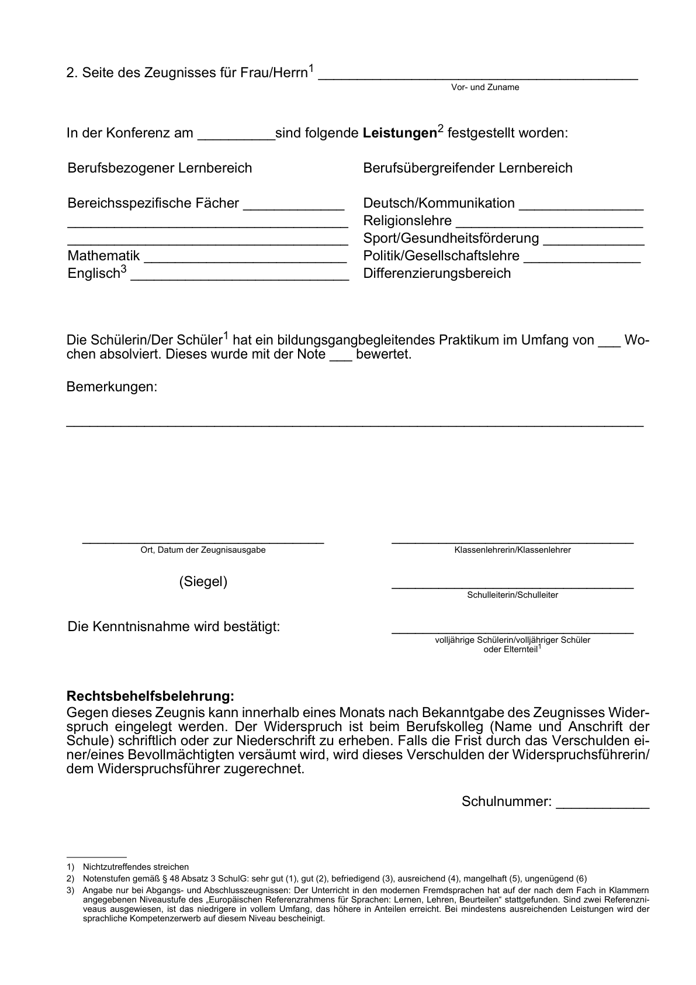

Anlage B 7 (VVzAPO-BK) - Seite 3 -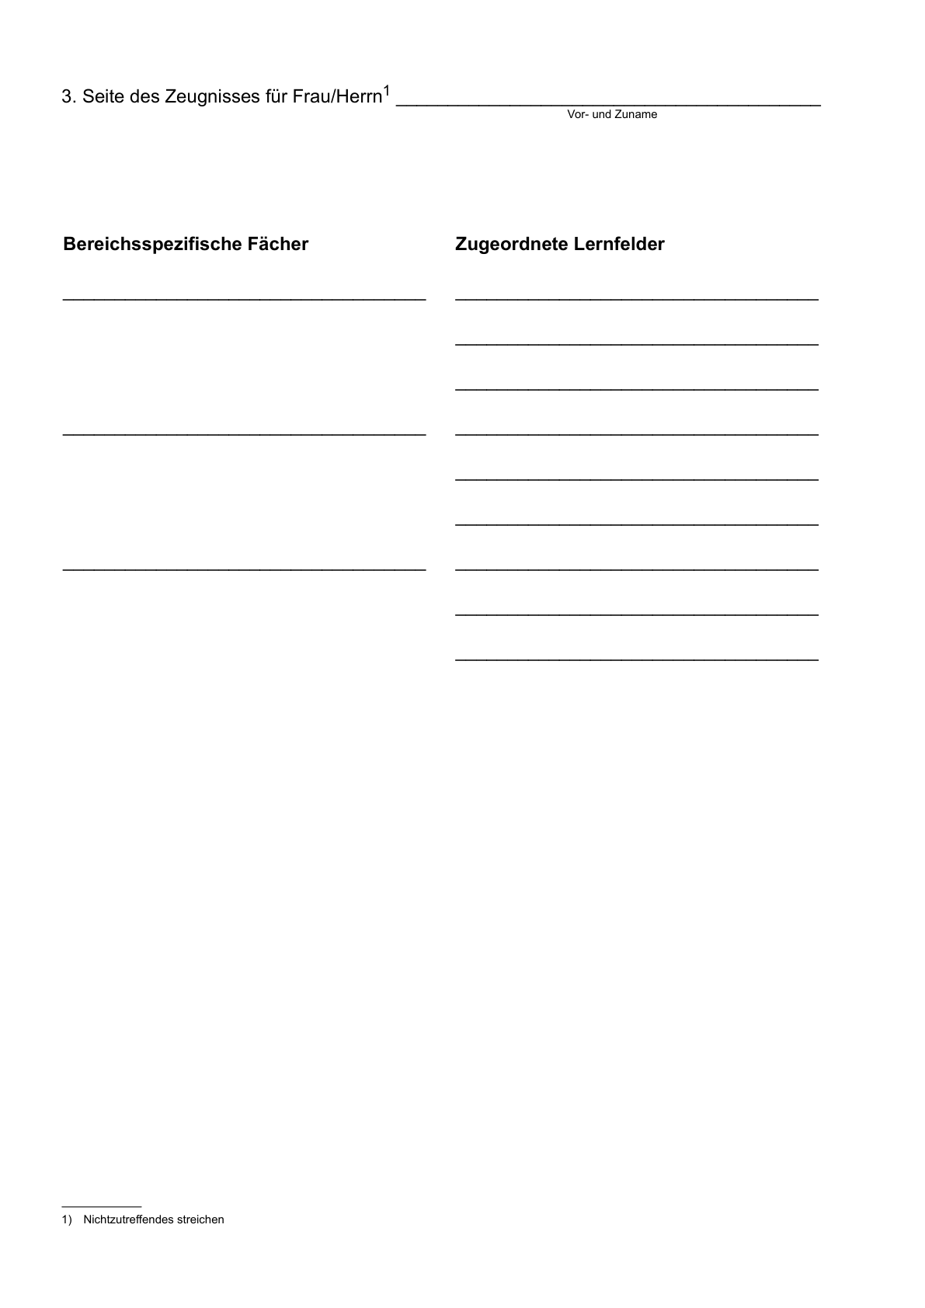

ABl. NRW. 01/22